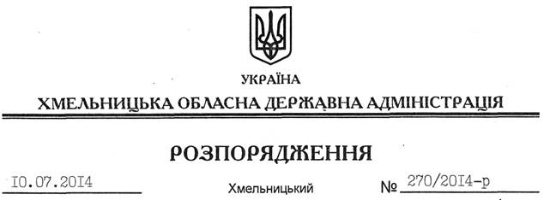

Про внесення змін до розпорядження голови обласної державної адміністрації від 01.09.2003 № 315/2003-р

На підставі статті 6 Закону України “Про місцеві державні адміністрації”:
Внести такі зміни до розпорядження голови обласної державної адміністрації від 01.09.2003 № 315/2003-р “Про Всеукраїнський конкурс якості продукції (товарів, робіт, послуг) “100 кращих товарів України”:
1. Викласти додаток до нього у новій редакції (додається).
2. Пункт 4 розпорядження викласти у такій редакції:
“4. Контроль за виконанням цього розпорядження покласти на першого заступника голови облдержадміністрації О.Симчишина”.

Голова адміністрації Л.Прус

